Семейное торжество
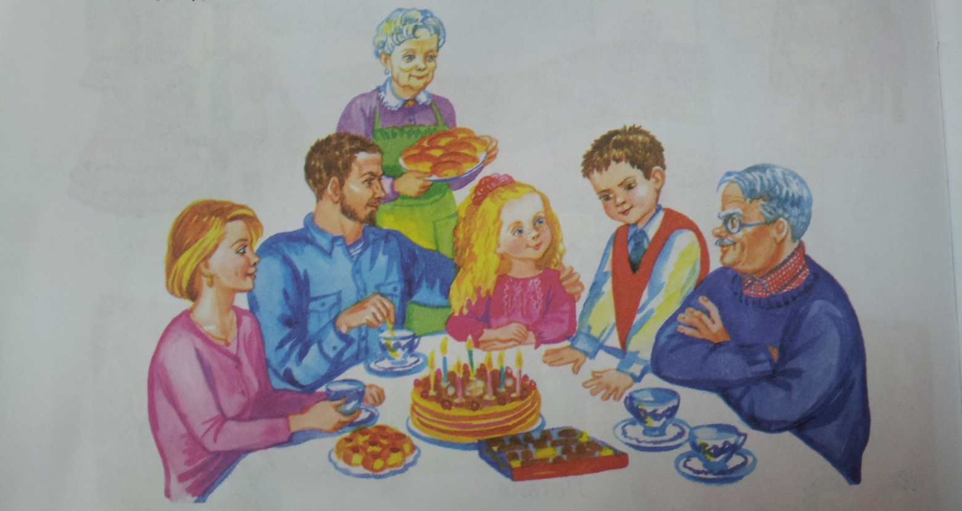

За столом расположилась семья: мама, папа, дедушка, мальчик и девочка. Бабушка подносит к столу пирожки. Мальчик – именинник стоит и смотрит на праздничный стол. На столе торт с семью свечками, пирожное и конфеты. У каждого чашка с блюдцем.
Цель: Развитие умения составлять описательный рассказ по картине, правильно строя речевые высказывания.
День рождения Саши.
- Кого вы видите на картине?
- Дети перечисляют членов семьи
- Как бы вы хотели назвать её?
- Праздник, день рождения
- Как вы думаете у кого день рождения и почему?
- У Саши, потому что мальчик стоит, все смотрят на него
- Сколько свечей в торте и что они означают?
- 7 свечей, мальчик скоро пойдет в школу
- Как вы думаете, кто и что готовил к праздничному столу?
- Мама пекла торт, бабушка пирожки, а папа купил конфеты и пирожное
- Что бы вы пожелали имениннику?
- Расти здоровым, умным. Слушаться маму с папой
- Как вы думаете, что произойдет после чаепития?
- Они будут играть, открывать подарки
- Подумайте и скажите, что подарили члены семьи мальчику?
- Бабушка подарила теплые носки, потому что все бабушки вяжут. Родители подарили портфель, краски. Дедушка машину, а сестренка нарисовала картинку
- Что вы ждёте от своего дня рождения?
- Веселья, радости, много подарков
- Если бы ты был художником, чтобы ты дорисовал?
- Шарики, флажки, на столе вазу с цветами

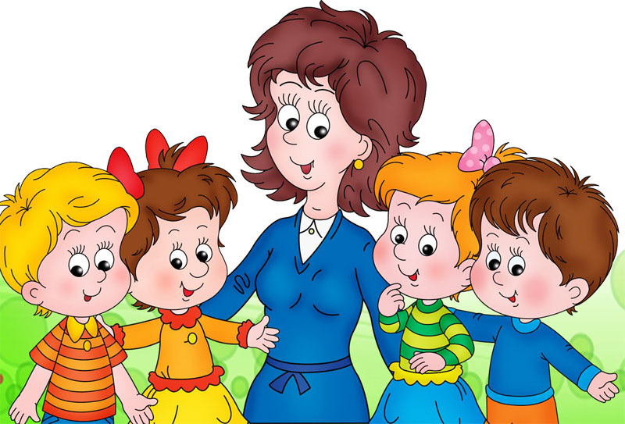
Дидактическая игра «Фанты»
Цель: Развивать умение детей поздравлять именинника. Воспитывать терпение. Доброжелательное отношение детей друг к другу.
Дети встают в круг (7 детей и именинник). Воспитатель держит волшебный мешочек, в котором лежат карточки – фанты. Воспитатель предлагает детям, которых именинник выберет считалкой, достать из мешочка фант. Именинник считалкой выбирает ребенка:
День рождения у меня,
А поздравишь ты меня.
Выбранный ребенок достает фант, определяет по карточке способ поздравления. Придумывает, как он будет выполнять задание. В случае затруднения воспитатели и дети помогают ребенку.

Предлагаемые фанты:

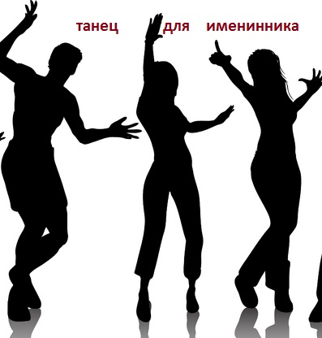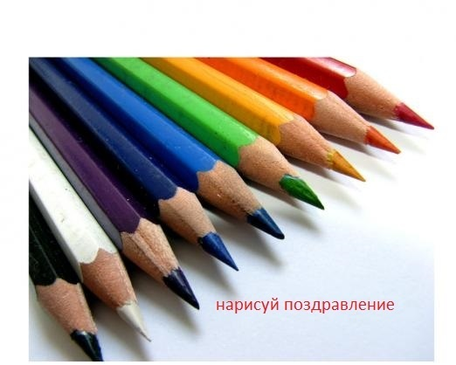

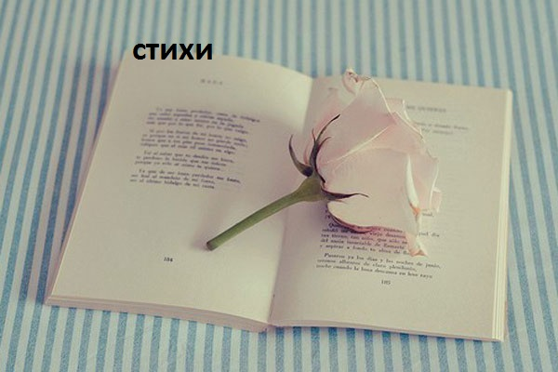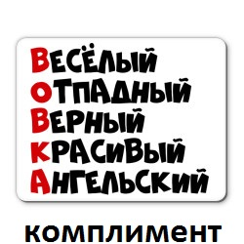

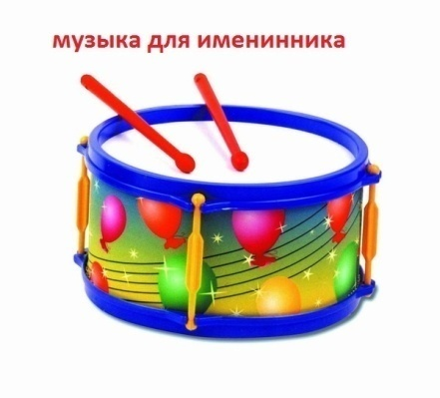

По окончанию игры воспитатель вместе с детьми проговаривает способы поздравления именинника стихами:
Мы сыграли и сплясали,
И стихи мы прочитали.
Песни пели, рисовали.
Пожелания сочиняли.
Комплименты говорили,
Именинника хвалили.
Научились поздравлять,
Фанты помогли играть.

Привитие навыка сервировки стола к праздничному чаепитию.
Послушайте, я вам расскажу вам историю. В одной очень дружной семье жил мальчик Саша. Больше всего на свете он любил отмечать свой день рождения в кругу семьи. Ему исполнялось 7 лет. И он хотел показать, что он взрослый. Саша решил сам накрыть праздничный стол к чаю. Он подошел к маме. Мама в это время пекла торт. Мальчик попросил объяснить, как правильно накрывать стол. «Раз ты уже взрослый, вот тебе подсказка, в виде схемы». И быстро нарисовала схему на салфетке. Мальчик повертел схему в руках и призадумался. «А вдруг я сделаю, что- то не так?» Ребята, а давайте поможем ему?
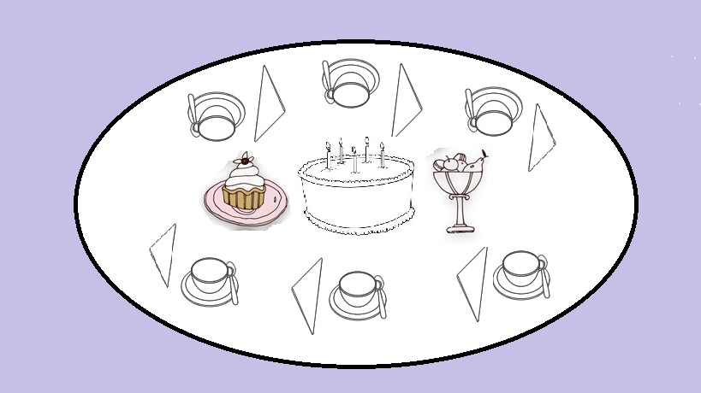
Дети рассматривают схему. Воспитатель помогает проговаривать последовательность сервировки стихами:
Скатерть чистую накроем,
Посчитаем мы гостей.
Приготовим чашки, блюдца,
По количеству людей.
В середину торт поставим,
Угощенье принесем.
Всё красиво мы расставим
И салфеточки возьмем.
Раз салфетка, блюдце, чашка.
Ложку надо положить.
Деду, бабе, папе, маме
И сестренку не забыть.
Мы по схеме стол накрыли,
Сервировку изучили.

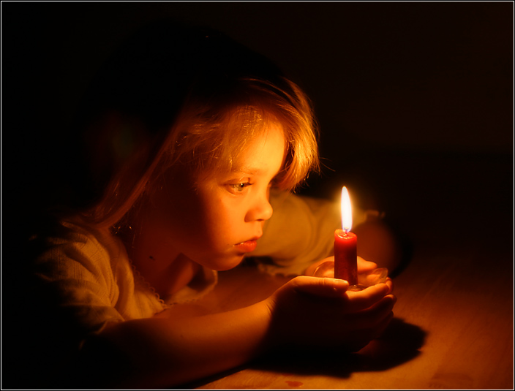
А почему свечка горит?
Актуальность: Рассказ воспитателя, Миша задал вопрос.
Цель: Узнать причину, по которой свеча горит и не гаснет.
Гипотеза: Потому что она горячая. Потому что она из воска.
Методы: - Интернет, книги, энциклопедии. Родители, химик.
Эксперимент: взять 2 свечки (без фитиля и с фитилем). Зажечь (с фитилем – горит, без него плавиться). Значит, свечка горит, потому что есть фитиль. Рассуждаем дальше. Фитиль – это нитка, почему она горит? Взять 2 нитки (простую и пропитанную маслом). Зажечь (одна сгорит быстро, другая медленно). Делаем выводы – свечка горит за счет фитиля (нитка смоченная маслом), а воск плавиться за счет высокой температуры, и поддерживает нитку.
Практическая значимость: когда отключат свет, мы будем брать свечку. Она будет гореть долго.

